Α. Η βάση
- Δημιουργήστε ένα Box με διαστάσεις 150x10x5 mm.

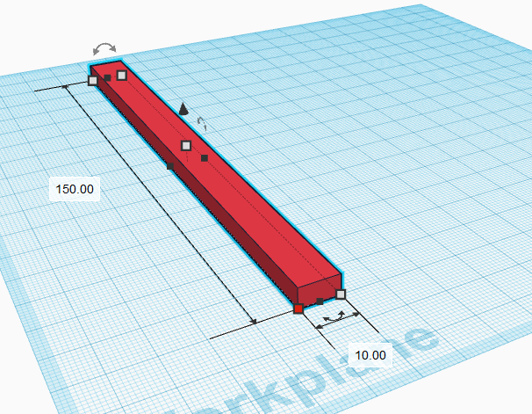
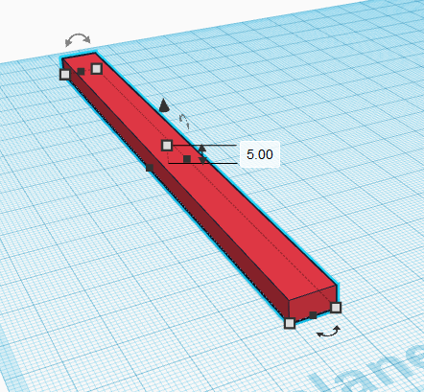
- Αντιγράψτε το Box.
- Τοποθετήστε το νέο Box σε απόσταση 55 mm από το προηγούμενο.

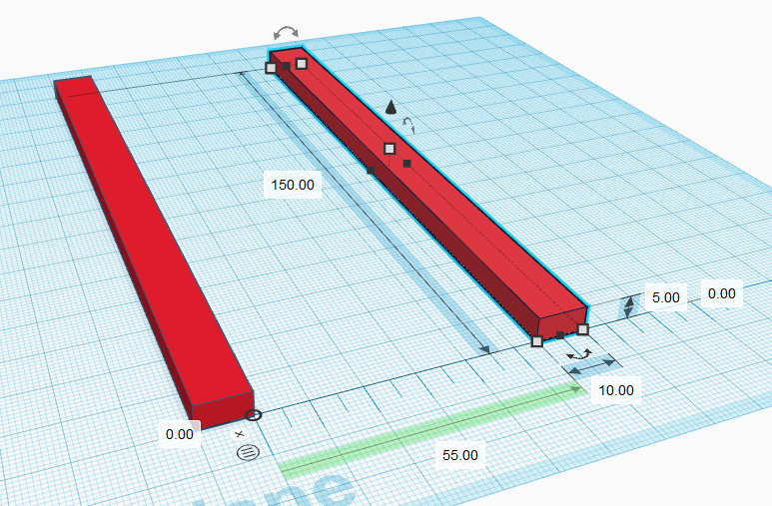

- Δημιουργήστε ένα σχήμα Round Roof με διαστάσεις 5x75x50 mm.
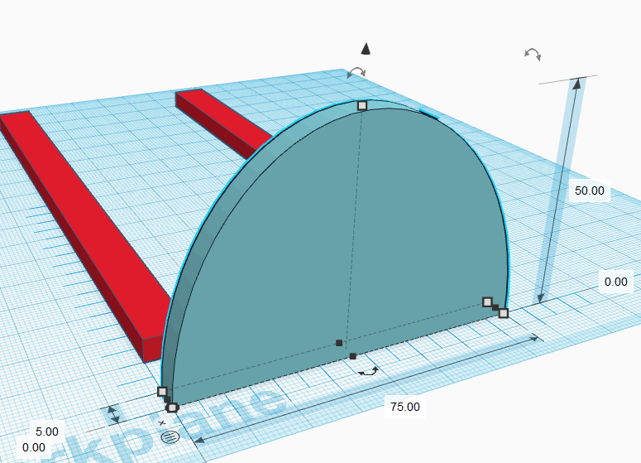
- Στοιχίστε (Align) το νέο σχήμα με τα προηγούμενα.
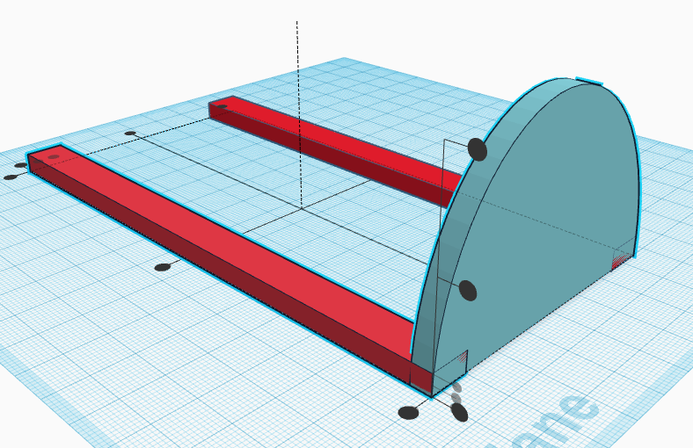

- Δημιουργήστε ένα σχήμα Hole Cylinder με διαστάσεις 13x13 mm και ύψος 20 mm.
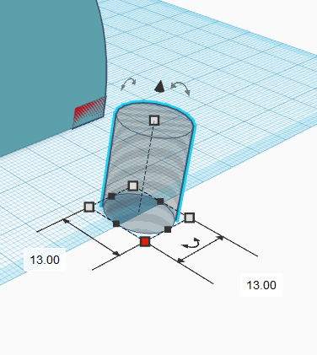

- Περιστρέψτε το 90o.
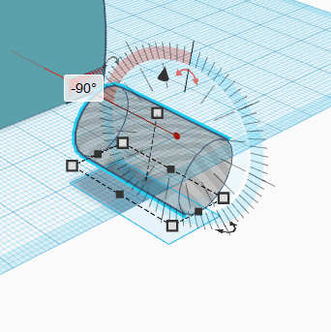
- Στοιχίστε το με το Round Roof.
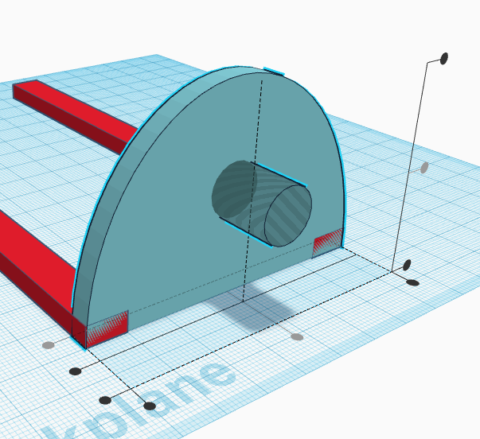
- Ανεβάστε το Hole Cylinder σε απόσταση 30mm από το επίπεδο.
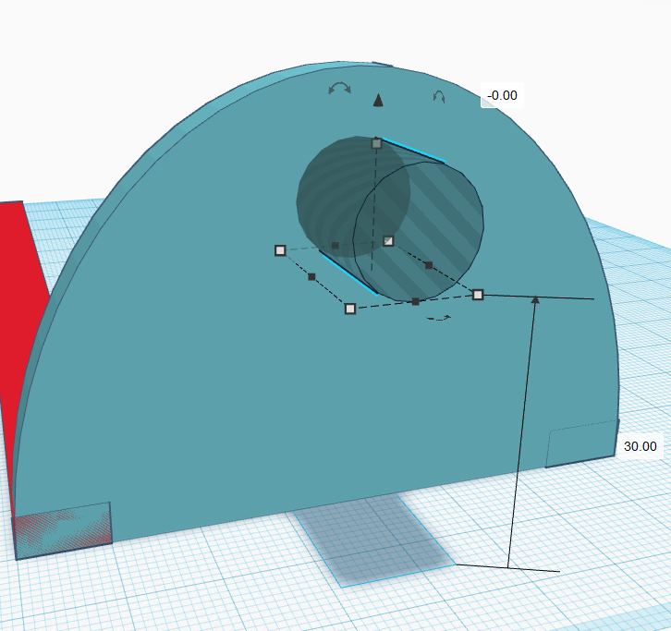
- Επιλέξτε μαζί το Round Roof και το Hole Cylinder και κάντε τα Group.
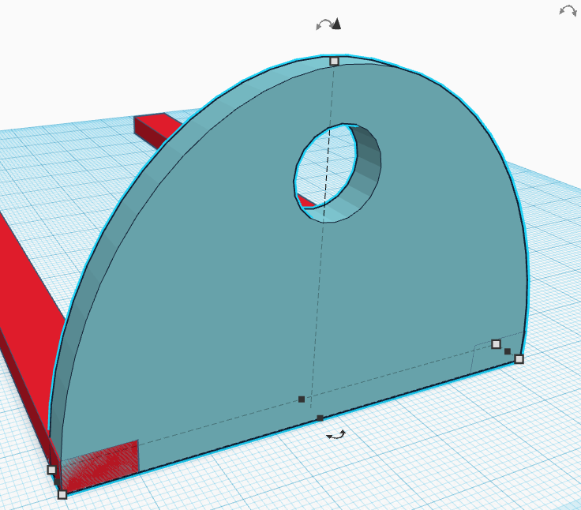
- Δημιουργήστε ένα Round Roof με υφή Hole και διαστάσεις 5x55x19 mm.
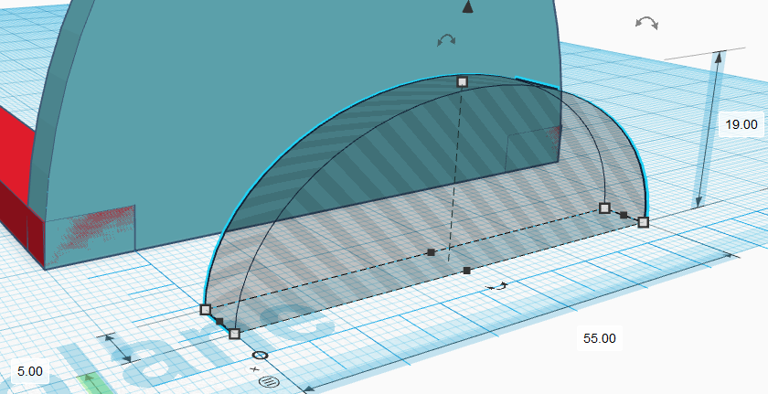

- Στοιχίστε το με την κυλινδρική πλευρά.
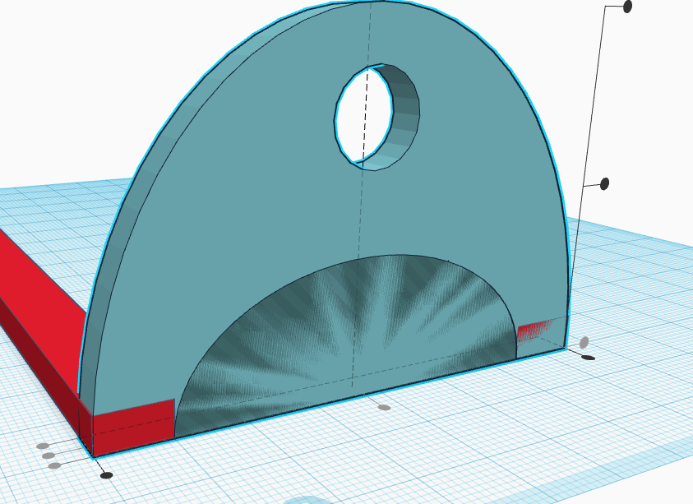

- Ανεβάστε το 5mm.
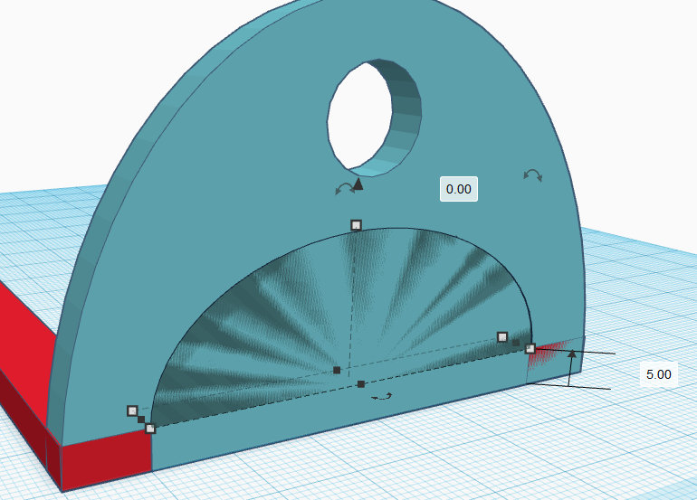
- Κάντε το Group με την πλευρά.
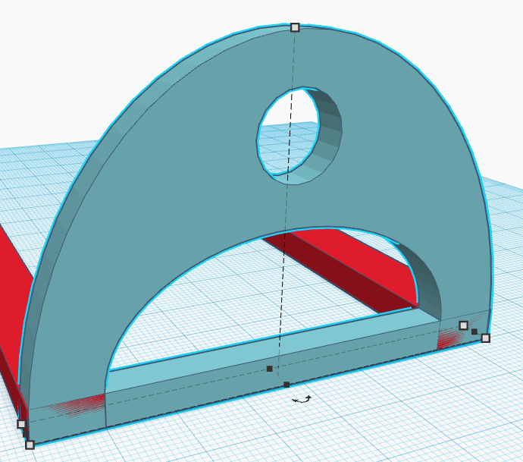
- Αντιγράψτε ολόκληρη την πλευρά.
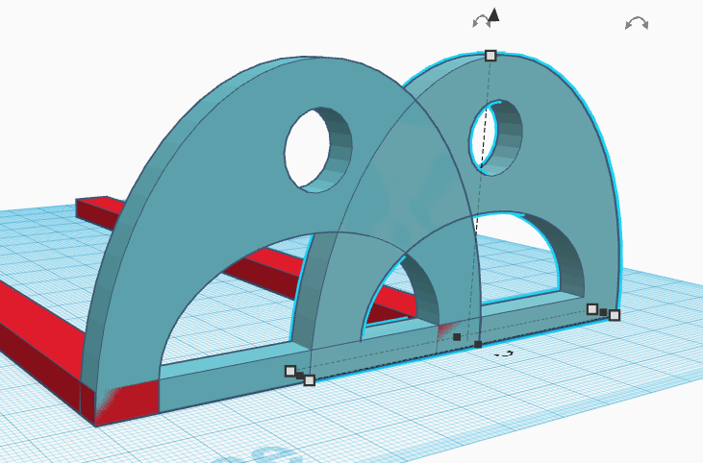

- Στοιχίστε τη στο βάθος.
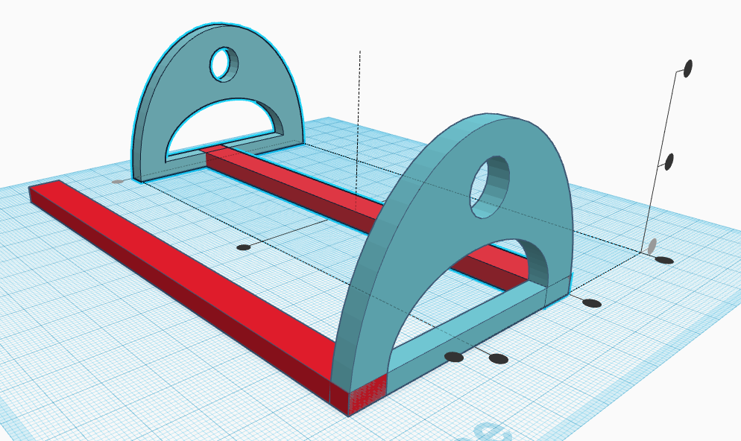

- Στοιχίστε την στη σωστή θέση.
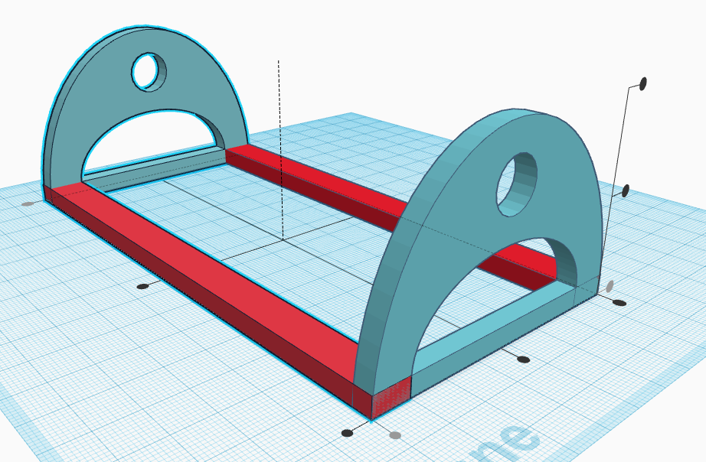

- Δημιουργήστε ένα Box 5x75x5 mm.
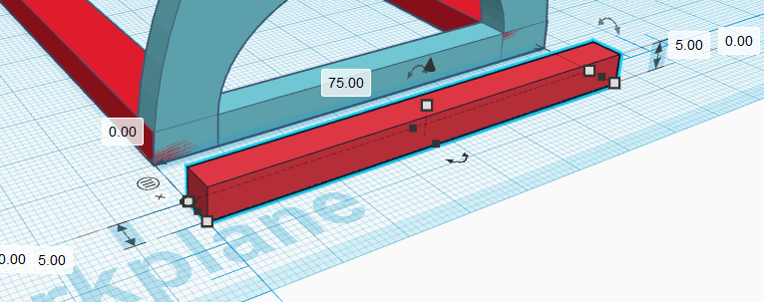

- Κάντε ένα αντίγραφο αυτού.
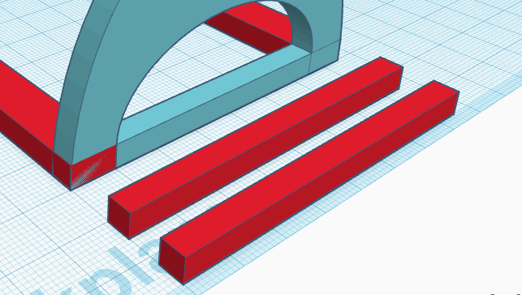
- Τοποθετήστε τα δύο Box σαν δοκούς ενίσχυσης ανάμεσα από τις μεγάλες πλευρές.


